Примечания

- Тестирование страницы Find your property in foreign real estate on EE24 (не максимальное, для примера)
- Для удобства просмотра в таблицы скрины не вставляла, добавляла на них ссылки. Все скрины можно найти здесь.

Задача #1 (несколько тест-кейсов и баг-репортов)
На выполнение задачи 1 ушло 3,5 часа.

Проверка Основной страницы.

Название Тест-кейса: | Проверка фильтра на странице по заданным условиям
Функция: | фильтр
Действие |  | Ожидаемый результат | Результат теста:  - пройден  - провален  - заблокирован

Предусловие:
Страница открыта без выбранных настроек

Шаги теста:
Нажать 1-й выпадающий список, выбрать какой-либо город |  | Список открылся, можно ввести начало названия города, при выборе город сохраняется | Пройден
Нажать 2-й выпадающий список, выбрать значение New Buildings |  | Список открылся, значение New Buildings сохранилось | Пройден
Нажать 3-й выпадающий список, выбрать значение 1+ |  | Список открылся, значение 1+ сохранилось | Пройден
Нажать на кнопку «Найти» |  | Внизу после поля найти отобразятся корректные результаты поиска (выбранный город и условия) | Провален

Постусловие:
Сброс фильтра на исходные значения

Так же можно организовать проверку фильтра на основной странице методом попарного тестирования с использованием Pairwaise. Исчерпывающее тестирование невозможно, поэтому взято несколько городов для тестирования, а так же суммы для проверки. При наличии документации, можно было бы ориентироваться на нее и выбрать диапазоны для эквивалентного разбиения и проверки граничных значений. Для фильтра мы видим 53 тестовых случая.

 | City | Type | Bedrooms | Max price | Max square
1 | Berlin | Island | 2+ | 100 | 100
2 | Berlin | Land | 3+ | 100000 | 100000
3 | Berlin | Comercial | 4+ | 5000000 | 5000000
4 | Berlin | House | Not select (Bedrooms) | -100 | -100
5 | London | New buildings | 2+ | 100000 | 5000000
6 | London | Island | 3+ | 5000000 | -100
7 | London | Land | 4+ | -100 | -1
8 | London | Comercial | Not select (Bedrooms) | -1 | 0
9 | London | All | 1+ | 100 | 100000
10 | Moscow | Island | 4+ | -1 | -1
11 | Moscow | Comercial | 1+ | -1 | 100
12 | Moscow | House | 2+ | 0 | 100000
13 | Moscow | Apartment | Not select (Bedrooms) | 100 | 5000000
14 | Moscow | All | 1+ | 100000 | -100
15 | Moscow | New buildings | 3+ | -100 | 0
16 | Berlin | Land | 1+ | 0 | 5000000
17 | Berlin | Comercial | 2+ | 100 | -100
18 | Berlin | House | Not select (Bedrooms) | 100000 | -1
19 | Berlin | Apartment | 1+ | 5000000 | 0
20 | Berlin | All | 2+ | -100 | -1
21 | Berlin | New buildings | 4+ | 0 | 100
22 | Berlin | Island | Not select (Bedrooms) | -1 | 100000
23 | London | Comercial | Not select (Bedrooms) | 5000000 | -1
24 | London | House | 1+ | -100 | 0
25 | London | Apartment | 2+ | -1 | 100
26 | London | All | 3+ | 0 | 100000
27 | London | All | 4+ | -1 | 5000000
28 | London | New buildings | Not select (Bedrooms) | 0 | -100
29 | London | Island | 1+ | 100 | -1
30 | London | Land | 2+ | 100000 | 0
31 | Moscow | House | 2+ | 0 | 5000000
32 | Moscow | Apartment | 3+ | -1 | -100
33 | Moscow | All | 4+ | 0 | -1
34 | Moscow | All | Not select (Bedrooms) | 100 | 0
35 | Moscow | New buildings | 1+ | 100000 | -1
36 | Moscow | Island | 2+ | 5000000 | 0
37 | Moscow | Land | Not select (Bedrooms) | -100 | 100
38 | Moscow | Comercial | 1+ | -1 | 100000
39 | Berlin | Apartment | 4+ | 100 | -1
40 | Berlin | All | 1+ | 5000000 | 100
41 | Berlin | New buildings | 2+ | -100 | 100000
42 | Berlin | Island | Not select (Bedrooms) | -1 | 5000000
43 | Berlin | Land | 1+ | 0 | -100
44 | Berlin | Comercial | 2+ | -1 | -1
45 | Berlin | House | 3+ | 0 | 0
46 | London | All | 1+ | -100 | 5000000
47 | London | All | 2+ | -1 | -100
48 | London | New buildings | Not select (Bedrooms) | 0 | -1
49 | London | Island | 1+ | -1 | 0
50 | London | Land | 2+ | 0 | -1
51 | London | Comercial | 3+ | 100 | 0
52 | London | House | 4+ | 100000 | 100
53 | London | Apartment | Not select (Bedrooms) | 5000000 | 100000

Баг репорт.

Название | Выбор города с параметрами
Приоритет | Критический
Шаг 1: | Выбрать город Берлин + параметры  Скрин по ссылке
Ожидаемый результат: | Отображаются предложения по городу Берлин
Фактический результат: | Отображаются предложения по разным городам из разных стран  Скрин по ссылке
Окружение: версия операционной системы, версия браузера | Windows 10 Домашняя для одного языка, 22H2, версия Яндекс браузера 23.9.2.867 (64-bit)
Дополнение: почему баг, а не фича? | Если человек ищет жилье в Берлине, ему нужно жилье в Берлине, а не в другом городе другой страны.  Фичей мог бы быть вариант жилья в том же городе, но, например, другой категории — и это должно быть подсвечено явно («Нет подходящих вариантов, возможно, Вас заинтересует...»)

Что можно улучшить на основной странице?
- Добавить функцию сброса фильтра одной кнопкой.
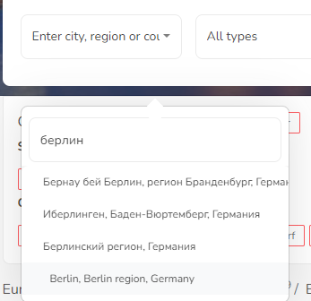
- Список территорий состоит из названий кириллицей и латиницей, хотелось бы единообразия, выглядит странно.

Проверка Страницы регистрации.

Название Тест-кейса: | Проверка регистрации через Google
Функция: | регистрация
Действие |  | Ожидаемый результат | Результат теста:  - пройден  - провален  - заблокирован

Предусловие:
Страница регистрации открыта неавторизированным пользователем

Шаги теста:
Нажать кнопку «Login with google» |  | Произошел переход на следующую страницу с авторизацией в google | Провален
Подтверждение авторизации в google |  | -
Возвращение на сайт в качестве авторизованного пользователя |  | -

Постусловие:

Баг репорт.

Название | Регистрация пользователя через google
Приоритет | Критический
Шаг 1: | Нажать кнопку «Login with google»
Ожидаемый результат: | Открывается страница с подтверждением авторизации в google, потом происходит возвращение на сайт в качестве авторизованного пользователя
Фактический результат: | Форма регистрации требует ввести имя, почту, пароль — т. е. происходит обыкновенная регистрация вместо регистрации через google.
Окружение: версия операционной системы, версия браузера | Windows 10 Домашняя для одного языка, 22H2, версия Яндекс браузера 23.9.2.867 (64-bit)
Дополнение: почему баг, а не фича? | Скрин по ссылке  Однозначно есть вариант регистрации через фейсбук/гугл, либо через обычную регистрацию.  Login with facebook/login with google Or [обычная регистрация] – соотвественно, авторизация через гугл просто не работает, что является багом.  Если пользователь хотел бы проходить обычную регистрацию, он бы сразу вручную стал бы вводить свои данные.

Задача #2 (Используем dev-tools)
На выполнение задачи ушел 1 час 15 минут.

Краткость - сестра не всех талантов Проверить как поведет себя любая кнопка, если текст в ней будет слишком длинный. Сделать скриншот этой кнопки со слишком длинным текстом. Оформить репорт, если верстка будет ломаться.
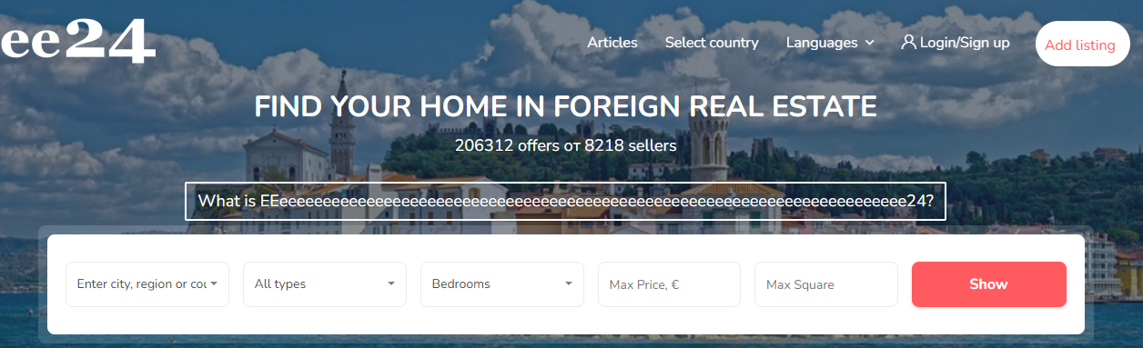

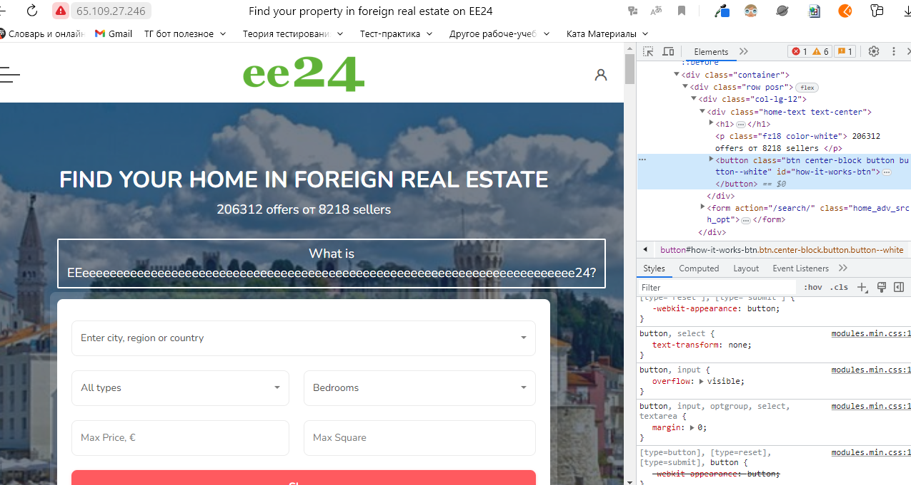
Верстка не поломалась на декстопном варианте. По крайней мере, элементы все отображаются, друг на друга не наезжают. Про «слишком длинный текст» уточнила в «примечании».

Адаптировали, адаптировали, да не выадаптировали Проверить адаптивность верстки для основных устройств и разрешений. Проверить не ломается ли верстка на промежуточных значениях ширины экрана. Сделать скриншоты и репорт.

Папка со скринами разных разрешений

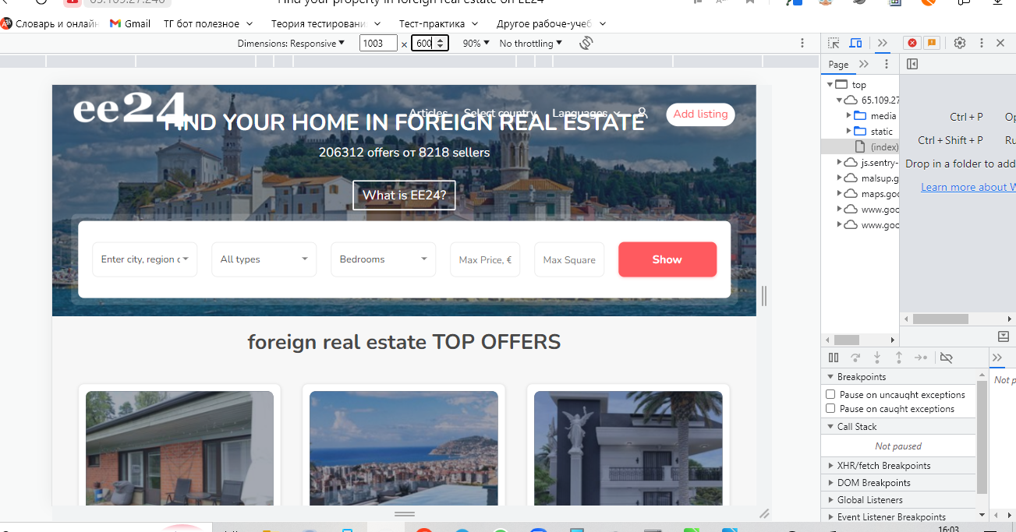
Скрин с поломанной версткой.

Баг репорт.

Название | Поломка верстки при разрешении 1003х600
Приоритет | Низкий
Шаг 1: | Открыть страницу http://65.109.27.246/ с разрешением 1003х600
Ожидаемый результат: | Верстка выглядит хорошо, содержимое сайта подстроилось под разрешение
Фактический результат: | В заголовке и меню текст наезжает друг на друга.  Ссылка на скрин
Окружение: версия операционной системы, версия браузера | Windows 10 Домашняя для одного языка, 22H2, версия Яндекс браузера 23.9.2.867 (64-bit)
Дополнение: почему баг, а не фича? | Баг, потому что трудно для восприятия, ничего полезного для пользователя в таком отображении сайта нет.  Приоритет низкий, потому что непопулярное разрешение экрана, в случае если бы на стандартных разрешениях такое происходило, приоритет был бы выше.

